3^{ο} μάθημα – Λύσεις θεμάτων 2014

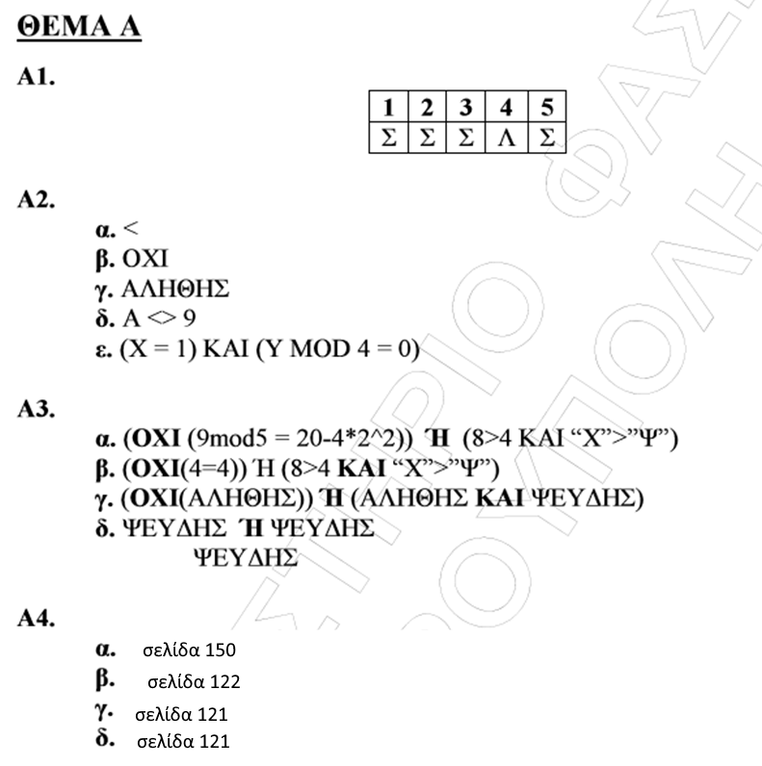

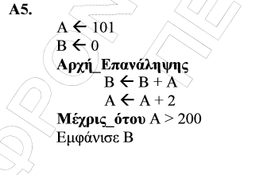

Η λύση της άσκησης με την ουρά βρίσκεται στο αρχείο glo με τον ΚΩΔΙΚΑ σε γλώσσα

